Bài giải ĐỀ THI TOÁN CAO CẤP C1 08-09

Bài 1.
a) 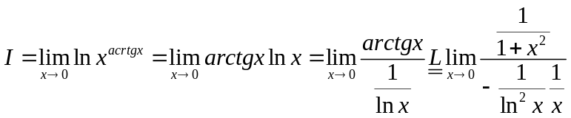
C1. 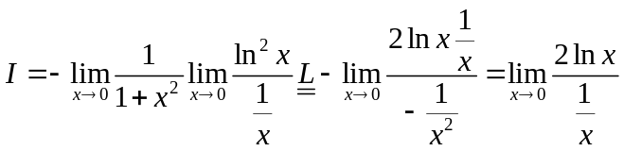
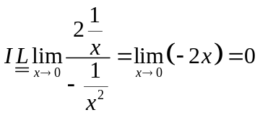
C2. 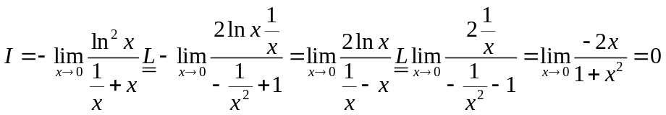
b)
Bài 2.
Vẽ hình.
Diện tích hình phẳng:
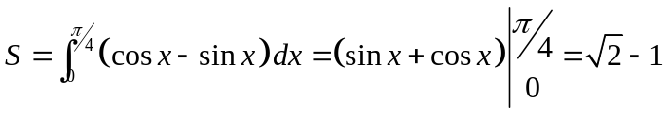.
Bài 3.
Khảo sát sự hội tụ của tích phân suy rộng:
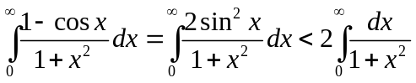
Mà: 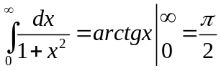 (hội tụ)
Theo tiêu chuẩn so sánh 1, suy ra tích phân đã cho hội tụ.
Bài 4. Khảo sát sự hội tụ của chuỗi số.
a) 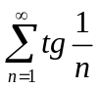 . Ta có 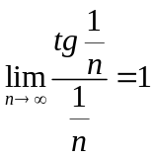 và 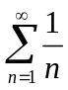 phân kì.
Theo tiêu chuẩn so sánh 2, phân kì.
b) 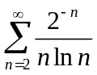
Xét 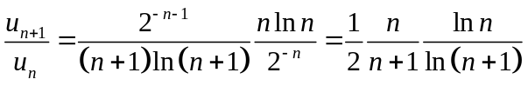
Suy ra 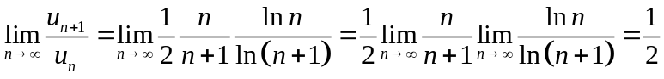.
Theo tiêu chuẩn D’Alembert, chuỗi số đã cho hội tụ.
Bài 5. Khảo sát sự hội tụ của chuỗi lũy thừa.
a) 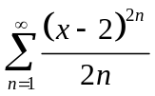
Đặt 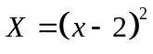, chuỗi đã cho trở thành
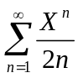
Bán kính hội tụ 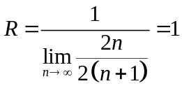
Suy ra, miền hội tụ là
Khi x = 1, chuỗi đã cho trở thành chuỗi số
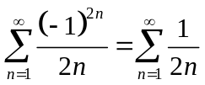 : chuỗi phân kì.
Khi x = 3, chuỗi trở thành chuỗi số:
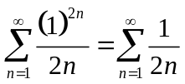 : chuỗi phân kì.
Miền hội tụ của chuỗi lũy thừa 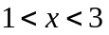
b) 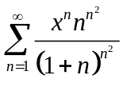
Bán kính hội tụ 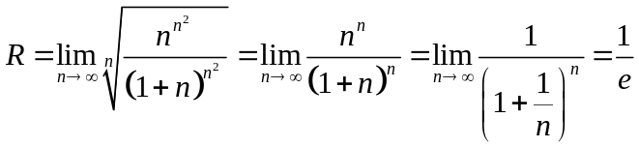
Miền hội tụ 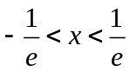.
Khi 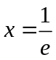, chuỗi trở thành chuỗi số
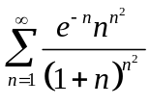. Áp dụng tiêu chuẩn Cauchy, 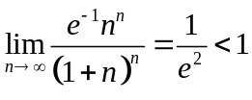, hội tụ.
Khi 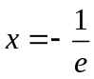 chuỗi trở thành chuỗi số
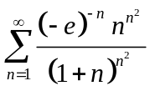. Xét chuỗi trị tuyệt đối 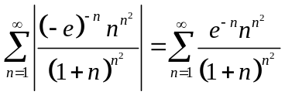 hội tụ.
Vậy miền hội tụ của chuỗi lũy thừa trên là 